**Test diode laser**

**Rédigé par :** Quentin Durousseau

**Date :** 05/02/2024

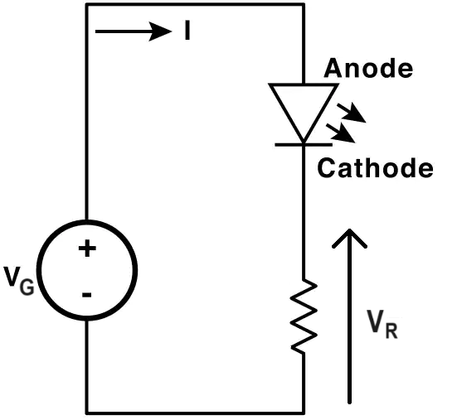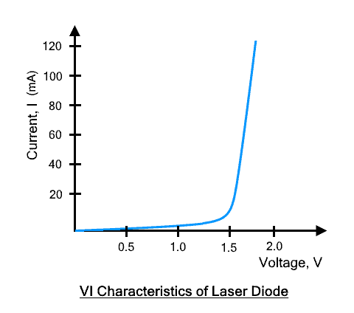

1. Réaliser le montage donné ci-dessus avec R=10Ω-100Ω et VG=0V.
2. Mesurer VR et répéter en augmentant VG jusqu’à 2V-6V.
3. Tracer la courbe VI avec V=VG-VR et I=VR/R.
4. La courbe devrait ressembler à celle donnée ci-dessus si la diode n’est pas abimée.

VG=VD+R*I

R=(VG-VD)/I=(3V-1.5V)/45mA

PRmax=R*Imax²=100*0.100²=1W